Лето - 2012
27 июня
Сегодня прошло торжественное закрытие нашего лагеря «Алтайская радуга». Вожатые подготовили подарки для детей - заключительное выступление и фильм «Наши алтайские приключения». Так же все дружно поздравляли именинников, которым были вручены памятные подарки. В зале была атмосфера тепла и уюта, выступавшие сорвали громкие аплодисменты. После концерта все разошлись по отрядам и попали на «огоньки», подготовленные вожатыми для того, что бы каждый ребёнок смог рассказать о своих впечатлениях, накопившихся у него за время пребывания в лагере. Дети очень привыкли к вожатым и не хотели их отпускать, да и вожатые уже полюбили «своих» детей, поэтому минута расставания была очень трудной. Но всё когда-нибудь заканчивается, вот и наша лагерная смена подошла к концу.

26 июня
Сегодня день начался крайне странно. Вожатые не пришли на работу. Началась паника и ребята стали переживать и волноваться за любимых наставников. Все решили собраться на общую линейку. Ребят созывал пират Джек Соловей, сын самого страшного пирата Воробья. Он рассказал детям, что захватил и спрятал любимых вожатых. Найти они их смогут, лишь пройдя все приготовленные испытания. Задания были очень сложными, попадались ловушки, но дети шли вперед и не сдавались. Вот, наконец, они добрались до логова пирата, где он связал и спрятал «пропажу». Дети не сразу нашли всех, дольше всего искали вожатую 5 отряда Настю. Злой Соловей спрятал ее очень далеко, в маленький пиратский ящик для кинжалов, так чтобы никак не смогли найти. Но отважные ребята все-таки сумели отыскать ее. Все были очень рады, счастливы, обнимали своих вожатых.
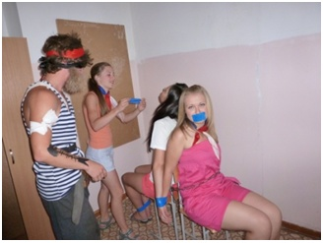
Сразу же после поисков ребята отправились на веселую и задорную игровую программу в ДК ЖД. Там их веселила обаятельная Пеппи Длинный чулок. Она придумывала разные игры для детей, состязания и устроила мини-дискотеку для всех. День сюрпризов удался.
25 июня
Недалеко от нашего города есть знаменитое место: святой источник в Сорочьем Логу. Туда - то мы и совершили свое путешествие. Поселок Сорочий Лог небольшой. Зато вдали виднелось огромное озеро, поражавшее своими необъятными размерами и гладью зеркальных вод. Но главной достопримечательностью этой местности является чудотворный источник. Мелкий родничок, заботливо сберегаемый колодцем, маленькое озеро с целебной глиной, Казанская икона Божьей Матери производили большое впечатление.
После обеда в отрядах прошли викторины про Алтай и коллективно-творческие дела. День прошел весело и интересно.

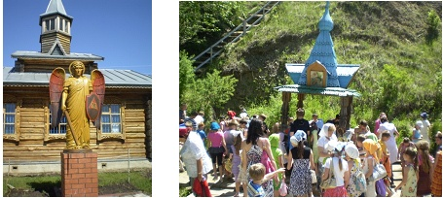

22 июня
«22 июня ровно в 4 часа…» После завтрака дети с вожатыми и воспитателями ходили на митинг. Там выступали ветераны и рассказывали о войне. Детям было очень интересно слушать, ведь благодаря им, ветеранам, мы живем в мире. В конце митинга ребята возложили цветы к вечному огню. Когда пришли в школу, дети смотрели военные фильмы, пели песни, и говорили с вожатыми и учителями о войне.
Затем в каждом отряде состоялся турнир «Алтайские богатыри». Мальчишки прыгали через болото, перетягивали канат и бегали, преодолевая препятствия. Каждый боролся за победу и защищал честь своей команды. Завершением дня стал шашечный турнир и игра «Монополия».
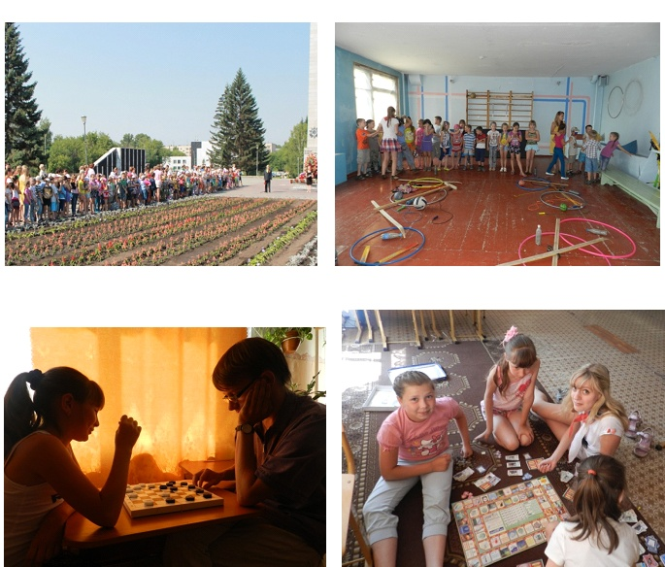

21 июня
В лагере произошло ЧП – дети остались без сладкого. Спасением стало то, что в каждом отряде появилась записка, в которой было сказано о том, что детям необходимо отыскать клад, спрятанный пиратом Джеком. Ребята для того, чтобы найти свои сокровища, готовы были сделать всё, что угодно и пройти любые испытания. Дети должны были преодолевать препятствия: разгадывать кроссворды, решать логические задачки, петь песни и танцевать. Все отряды справились с заданиями и за это получили сладкие призы.
Затем одни отряды пошли в бассейн, а другие - в музей. Те, кто остались в лагере, тоже не скучали. Вожатые подготовили для них шуточные игры. Ребята не хотели уходить домой, так как сегодняшний день им очень понравился.

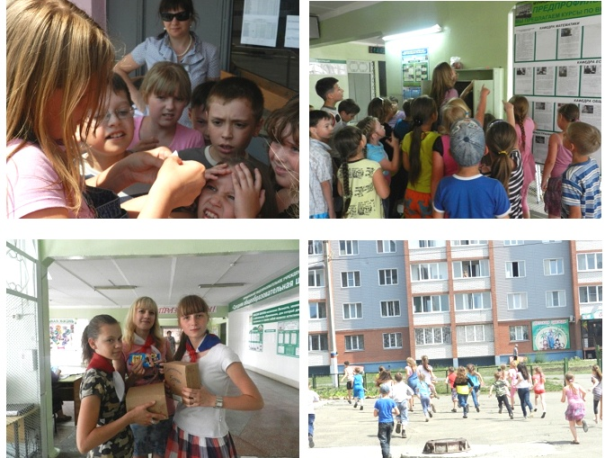

20 июня
Несмотря на то, что на улице была пасмурная погода, дети пришли в лагерь с прекрасным настроением и яркими улыбками. Всё потому, что сегодня необычный день – день танца. С самого утра началась подготовка к мероприятию «Танцы с вожатыми». Ребята с таким удовольствием разучивали движения, что им хотелось быстрее выйти на сцену. Иот, под громкие аплодисменты ребят, начались выступления. Танцы были настолько зажигательные, что дети, сидящие в зале, вставали с мест и повторяли движения. Вожатые, которые вышли на сцену последними, поразили ребят своим номером.Радостным событием для ребят стал бассейн. Дети с удовольствием плавали и играли в игры на воде.После обеда ребята отправились в кругосветное путешествие «Я родом с Алтая». Каждый отряд получил свой маршрутный лист. На станциях ребятам встречались разные герои, которые проводили испытания. В итоге победил 2 отряд.

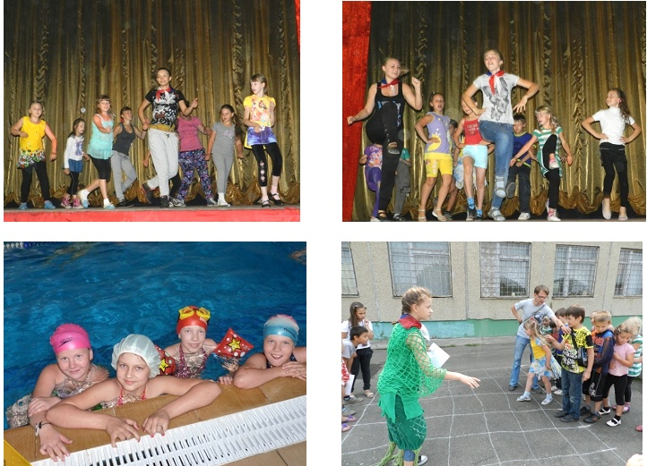

19 июня
Сегодня ребята отправились в увлекательное путешествие в барнаульский планетарий. Когда дети вошли в помещение, то сразу восхитились оформлением здания. Там можно было увидеть рисунки созвездий, полет облаков и полярное сияние. Было представлено яркое научно-художественное зрелище, где слиты воедино познавательный материал, музыкальное сопровождение и разнообразные проекции на звёздном куполе, воспроизводимые с помощью различных слайд - и видео - проекторов.
Ребята приехали в лагерь с отличным настроением и с восторгом рассказывали о таком замечательном месте, как планетарий.

18 июня
Утром ребята пошли в КДЦ «Космос» на просмотр мультфильма. В это время вожатые втайне от детей репетировали своё зажигательное выступление. Когда отряды вернулись в лагерь, то стали готовиться к мероприятию «Алтайские красавицы». Девочки, выбранные на конкурс, с удовольствием готовили свои визитки и домашнее задание под названием «Летняя мода». Каждый отряд подготовился на славу. Зрители поддерживали своих красавиц самыми дружными аплодисментами. Жюри внимательно смотрело на каждую из участниц. В итоге самым дружным стал отряд «Укроп ТВ», самым креативным - «Солнечный ветер», самым артистичным «Экстрималы», в номинации «Лучшая визитка» победил отряд «Одуванчики», и ,наконец, в номинации «Летняя мода» победил отряд «Звездочата».
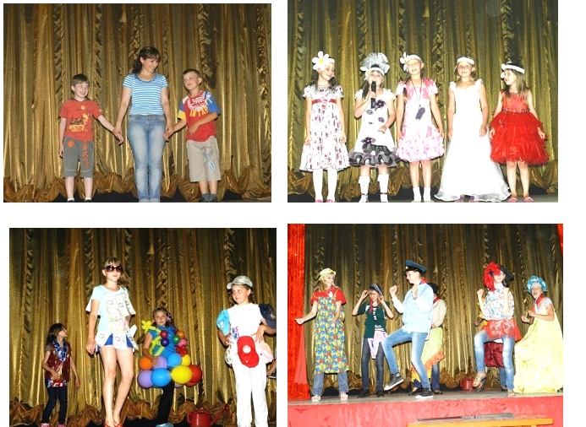

15 июня
Сразу после завтрака ребята пошли на центральную площадь смотреть выставку пожарной техники. Это ежегодное мероприятие очень нравится детям, так как работники МЧС показывают не только своё мастерство, но и увлекательную игровую программу. А затем ребята отправились в путешествие по Алтайскому краю. По пути встречали алтайских «звёзд» с веселыми номерами: стихами, песнями, танцами, частушками, инсценировками… «Посетили» всемирный цирк и лагеря мира. Все получили море положительных эмоций и заряд энергии на выходные.

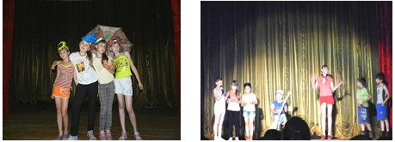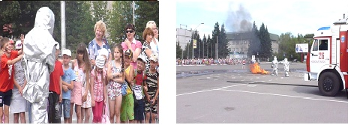

14 июня
День начался с познавательного мероприятия «Алтайские земляки». Каждый отряд подготовил интересную информацию о жизни известных людей, которые родом с Алтая. Прозвучали значимые для всей России имена, такие как: писатели Л.С.Мерзликин и В.М.Шукшин, космонавт Г.С.Титов, певец , актер и бывший губернатор Алтайского края М.Евдокимов. Дети познакомились не только с жизнью наших Алтайских земляков, но и узнали о символике Алтайского края. Затем одни ребята пошли на обзорную экскурсию в городской музей, а другие в это время посетили художественную выставку в ДШИ. Детям очень понравились живописные картины и некоторые ребята решили стать художниками.
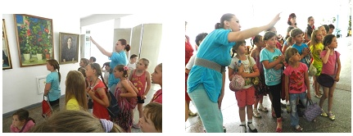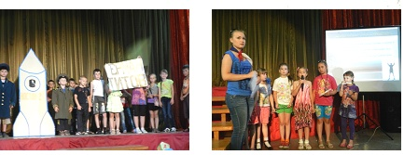

13 июня
В школе проходил экзамен, поэтому сразу после завтрака весь лагерь дружно направился на увлекательную прогулку. Ребята остановились на детской площадке, качались на качелях, играли в футбол и другие игры на свежем воздухе. Сразу после посещения площадки нас встретила обаятельная клоунесса Ромашка и ее помощница Хорошка, которые пригласили ребят в ГЦК «Современник». Вместе отправились в сказочную страну Игралию, проходили веселые эстафеты. После увлекательных игр ребят обрадовали зажигательной дискотекой. После обеда игры продолжились на территории школы. В целом день прошел замечательно, дети остались довольны.
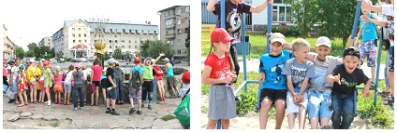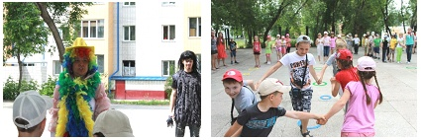

9 июня
Устав от экскурсий и походов, было решено провести день в родном лагере. Но дети не сидели на месте, так как вожатые подготовили для них занимательные коллективно-творческие дела. Ребята дружно сочиняли стихи, придумывали рекламу вещей, и даже изображали, как они стоят в очереди к стоматологу или к единственному телефонному аппарату.
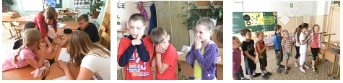
После веселых игр и активных отрядных дел продолжились «Алтайские эстафеты». Только теперь они проходили не внутри отряда, а между всем лагерем. Соревнования были еще более захватывающими и интересными. Дети с удовольствием защищали честь своего отряда. Не забыли и про приближающейся праздник «День России». В каждом отряде прошли интересные викторины, где ребята познакомились с российской символикой, узнали много нового о родной стране.

8 июня
День, как обычно, начался с зарядки. После завтрака ребята отправились в КДЦ «Космос» на игровую программу с клоуном, где проводилась зажигательная дискотека. А в это время вожатые во главе с Александром Жильцовым пошли на открытие пятой трудовой четверти в Городской детско-юношеский центр.
Во второй половине дня в лагере прошли веселые «Алтайские эстафеты», каждый из вожатых подготовил занимательные конкурсы. Нужно было «собрать» урожай зерна, принести в улей мед, бегать, как алтайские реки. Дети с огромным рвением приносили победы своим командам.
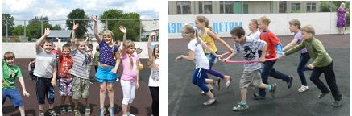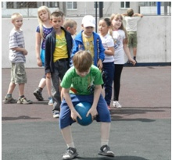

7 июня
В школе проводился ЕГЭ по математике, поэтому всем лагерем отправились на прогулку в парк. Отряды по очереди посещали городскую библиотеку им. А.П.Чехова, где ребята повторили правила дорожного движения ,т.к. летом происходит большое количество ДТП с участием детей. Когда начался дождь, все побежали в ДК ЖД. Там детей ждал сюрприз – игровая программа. В зале ребят встретила очаровательная и веселая клоунесса Карамелька. Дети с удовольствием играли и принимали участие в соревнованиях. Также для ребят устроили танцевальную битву-дискотеку. Все с огромным желанием и рвением к победе танцевали со своими вожатыми. На обед мы тайно проникли в школу через запасной вход и тихонько поели. После обеда дети с вожатыми играли в игры, занимались отрядными делами, смотрели мультфильмы. Домой все пошли с довольными мордашками и прекрасным настроением.

6 июня
Сегодняшний день таил в себе множество сюрпризов для ребят. После завтрака все дети пошли репетировать песни к предстоящему конкурсу «Две звезды». Все были очень рады и заинтересованы подготовкой к мероприятию и отряды приготовились на «Ура!». Конкурс удался на славу! В зале звучали самые разные песни: «Оранжевое небо», «Солнечный круг», «Есть друзья», «Алые паруса», «От улыбки». Ребята дружно пели, танцевали и даже показывали сценки во время своих выступлений. Но особенным номером оказалось выступление 6 отряда «Феникс» с вожатской песней «Есть народ такой особый». Дети были в восторге и встречали своих вожатых бурными овациями. После концерта музыкальный день продолжился еще одним мероприятием-сюрпризом «Караоке – это весело», где ребята исполняли со своими наставниками детские веселые песни. Все пошли домой с отличным настроением и переполняющими эмоциями.
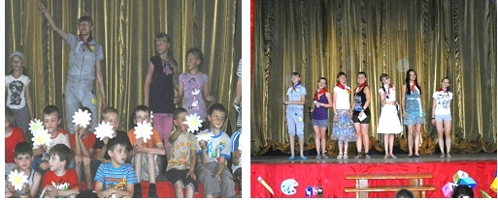

5 июня
Сразу после завтрака ребята дружно отправились в КДЦ «Космос» на спектакль «Бородино». Дети с удовольствием смотрели выступление барнаульских артистов и встречали их бурными аплодисментами, а так же немного познакомились с историей бородинского сражения.
Затем ребята со своими вожатыми и воспитателями пошли в городской парк. Там они весело провели время и поиграли в разные игры, покатались на каруселях. После обеда прошел смотр – конкурс отрядных уголков, а так же презентация отрядов «Ай, да мы!», где ребята показали свои таланты, артистические способности и подарили друг другу море положительных эмоций.
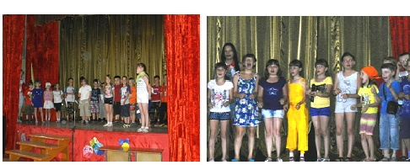

4 июня
Сегодня состоялось торжественное открытие лагеря. Приятным сюрпризом для ребят была песня в исполнении вожатой 1отряда Канищевой Марии, её прекрасный голос заворожил ребят. Затем познакомились с каждым отрядом. Радует то, что названия и девизы оказались самыми разнообразными: «Одуванчик», «Солнечный ветер», «Укроп- ТВ», «Экстрималы», «Звездочата».
С приветственным словом к ребятам обратился начальник лагеря Шалагина Елена Александровна, она пожелала хорошего отдыха и отличного настроения.

